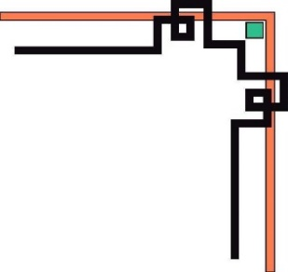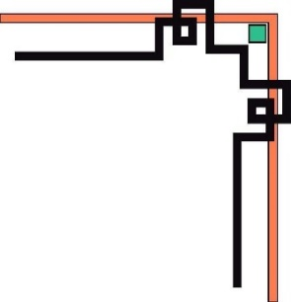

**TRƯỜNG ĐẠI HỌC CÔNG NGHỆ SÀI GÒN**

**KHOA CÔNG NGHỆ THÔNG TIN**

**🙜🙜•🙞🙞**

**ĐỒ ÁN TIN HỌC**

**Đề tài**

**XÂY DỰNG ỨNG DỤNG BÁN ĐỒ**

**CHƠI TRẺ EM**

**Người hướng dẫn: Thầy ThS. TRẦN QUỐC TRƯỜNG**

**Sinh viên thực hiện:**

1. DH52003760. PHAN THỊ THU THẢO
2. DH52000747. NGUYỄN THỊ THÚY Vi

***Ngày 10 tháng 12 năm 2022***

**LỜI CẢM ƠN**

**MỤC LỤC**

1. GIỚI THIỆU
2. Mục tiêu luận văn

* Mục tiêu của phần mềm quản lý bán hàng cửa hàng đồ chơi nhằm giúp cho doanh nghiệp nâng cao chất lượng dịch vụ bán hàng đối với khách hàng. Đồng tời cũng là một công cụ để quản lý hàng hóa, quy trình bán hàng, chăm sóc khách hàng một cách hiệu quả, tiết kiệm được nhiều thời gian và chi phí cho việc phải cần quá nhiều nhân viên để quản lý.

1. Phương pháp nghiên cứu

* Tìm hiểu kỹ thuật lập trình với ngôn ngữ C++.
* Tìm hiểu C++ Framework for Graphical User Interface Qt6
* Tìm hiểu các cấu trúc, đọc file, xuất file text .
* Khảo sát và thu nhập các thông tin từ các tài liệu cà cơ sở dữ liệu có liên quan.
* Tiếp cận một số phần mềm quản lý bán hàng sẵng có.
* Ra các cửa hàng có cách quản lý bằng phương pháp đang cần tìm hiểu để học hỏi thêm.

1. Nội dung, phạm vi thực hiện

* Đề tài đồ án được thực hiện dựa trên phạm vi đồ án tin học với đề tài”Xây Dựng Ứng Dụng Bán Đồ Chơi Trẻ Em ”

1. Kết quả cần
2. PHƯƠNG PHÁP THỰC HIỆN
3. Các hệ thống tương tự

-

1. Cơ sở lý thuyết

* Cửa hàng đồi chơi chuyên bán lẻ các loại đồ chơi khác nhau. Nguồn hàng lấy từ các nhà cung cấp. Khách hàng là người tiêu dùng mọi lứa tuổi... Cửa hàng có đa dạng các đồ chơi như Barbie, Robot, Model...Cửa hàng có quầy thu ngân, quầy kế toán...Vì vậy cần một hệ thống quản lý để giúp cho việc quản lý cửa hàng được dễ dàng hơn. Các hoạt động chính của cửa hàng gồm bán hàng, quản lý đơn hàng, quản lý hàng hóa.

1. Công nghệ sử dụng

* Ngôn ngữ lập trình C++: là một loại ngôn ngữ lập trình bậc trung (middle-level). Đây là ngôn ngữ lập trình đa năng được tạo ra bởi Bjarne Stroustrup như một phần mở rộng của ngôn ngữ lập trình C.
* Ngôn ngữ lập trình C++ hiện đại có các tính năng: lập trình tổng quát, lập trình hướng đối tượng, lập trình thủ tục, ngôn ngữ đa mẫu hình tự do có kiểu tĩnh, dữ liệu trừu tượng, và lập trình đa hình, ngoài ra còn có thêm các tính năng, công cụ để thao tác với bộ nhớ cấp thấp.
* C ++ có thể tìm thấy ở mọi nơi, với những điểm mạnh là cơ sở hạ tầng phần mềm và các ứng dụng bị hạn chế tài nguyên. bao gồm: phần mềm ứng dụng máy tính cá nhân, trò chơi điện tử, các hệ thống máy chủ...

Ưu điểm của ngôn ngữ lập trình C++:

* C++ là một ngôn ngữ lập tình hướng đối tượng.
* C++ cho phép thoải mái quản lý vùng nhớ.
* C++ dễ dàng giao tiếp với phần cứng.

Nhược điểm của ngôn ngữ lập trình C++:

* Tràn vùng nhớ.
* OOP trong C++ khá phực tạp, khó hiểu.
* Kích thước của mảng phải là cố định.
* Phần mềm Qt: là phần mềm đa nền tảng để tạo giao diện người dùng đồ họa cũng như các ứng dụng đa nền tảng chạy trên nhiều nền tảng phần cứng và phần mềm khác nhau như Linux , Windows , macOS , Android hoặc các hệ thống nhúng có ít hoặc không có thay đổi trong cơ sở mã bên dưới trong khi vẫn là một ứng dụng gốc với khả năng và tốc độ gốc.
* Phần mềm thiết kế UML StarUML: là một mô hình nền tảng, là phần mềm hỗ trợ UML( Unified Modeling Language). StarUML hỗ trợ các phương pháp tiếp cận MDA (Model Driven Architecture) bằng cách hỗ trợ các khái niệm hồ sơ UML. Tức là StarUML hỗ trợ phân tích và thiết kế hệ thống một điều mà bất cứ dự án nào đều cần có. Ngoài ra dừng StarUML sẽ đảm bảo tối đa hóa năng suất và chất lượng của các dự án phần mềm. Vì nó cho phép mô hình hóa nên sẽ không phụ thuộc vào người code, ngôn ngữ lập trình hay nền tảng sử dụng. Do mô hình hóa nên rất dễ đọc và dễ hiểu. StarUML có khả năng tự sinh code từ những mô hình class.
* Ưu điểm của StarUML:

+ Hỗ trợ hầu hết các biểu đồ UML.

+ Miễn phí.

* Nhược điểm của StarUML:

+ Phát triển chậm.

+ Chỉ hỗ trợ nền tảng Windows.

Yêu cầu cấu hình máy tính tối thiểu để cài đặt StarUML:

* + Hệ điều hành: Windows 2000, Windows XP trở lên.
  + Vi xử lý: 233 MHz trở lên.
  + RAM: 128 MB trở lên.
  + Dung lượng ổ cứng trống tối thiểu: 110 MB.

1. Phân tích yêu cầu
2. Các quy trình nghiệp vụ
3. Sơ đồ chức năng
4. Sơ đồ Use case tổng quát

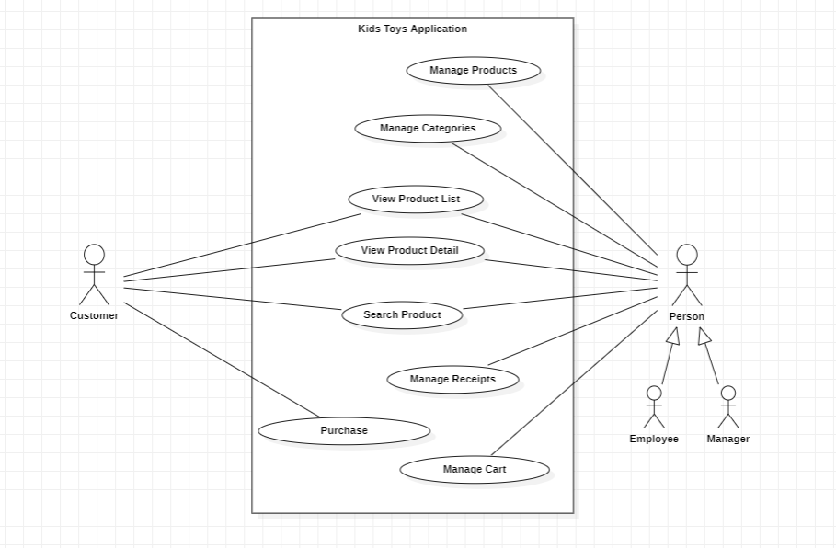

1. THIẾT KẾ
2. Mô hình dữ liệu
3. Mô tả các loại thực thể
4. Mô hình xử lý
5. Use Case chi tiết
6. Sơ đồ tuần tự
7. Sơ đồ hoạt động
8. Hệ thống màn hình

* Màn hình 1: Home

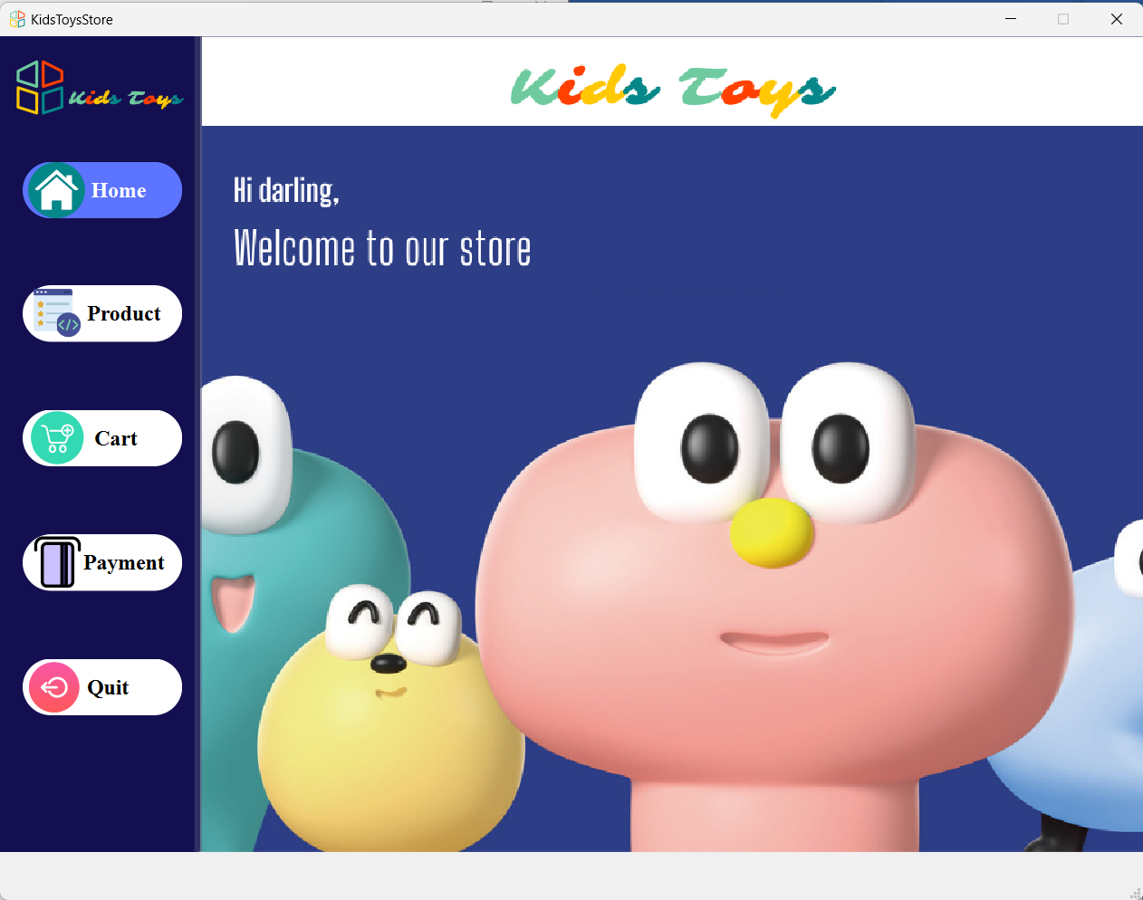

* 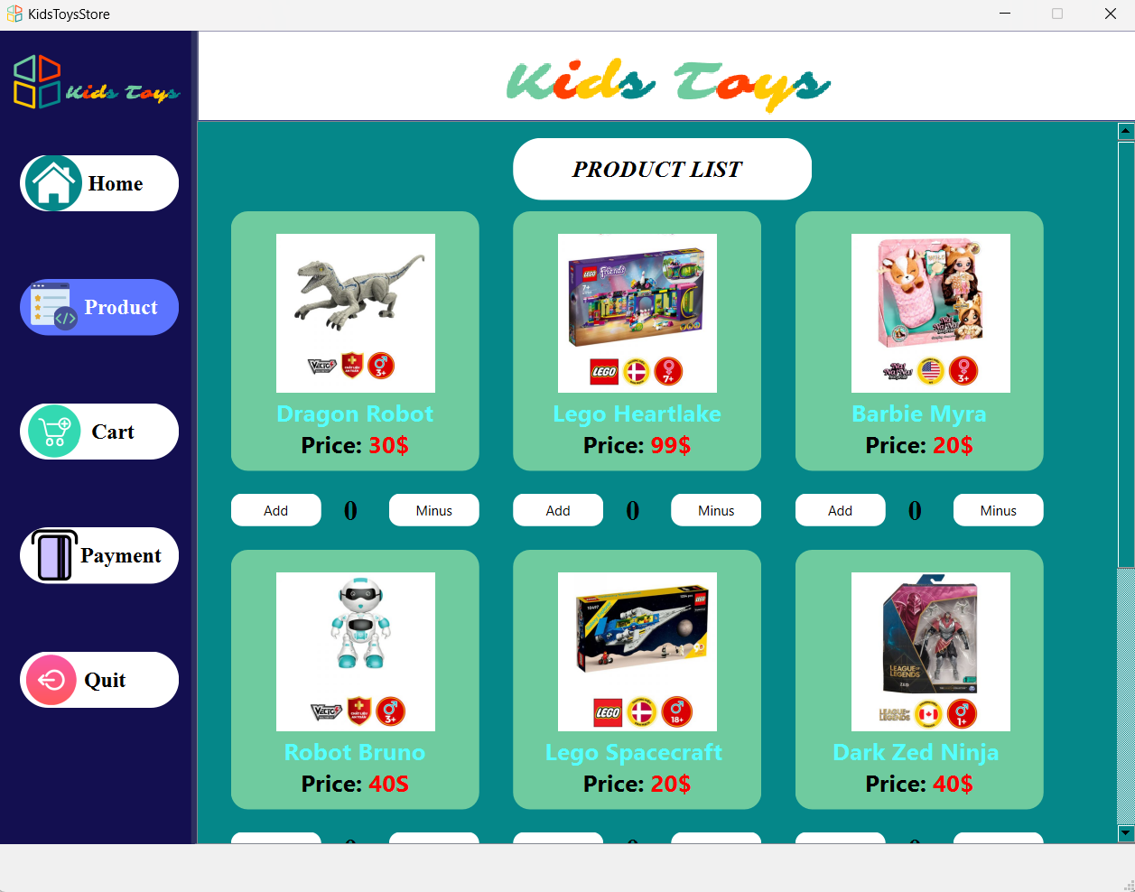Màn hình 2: Product
* Màn hình 3: Cart

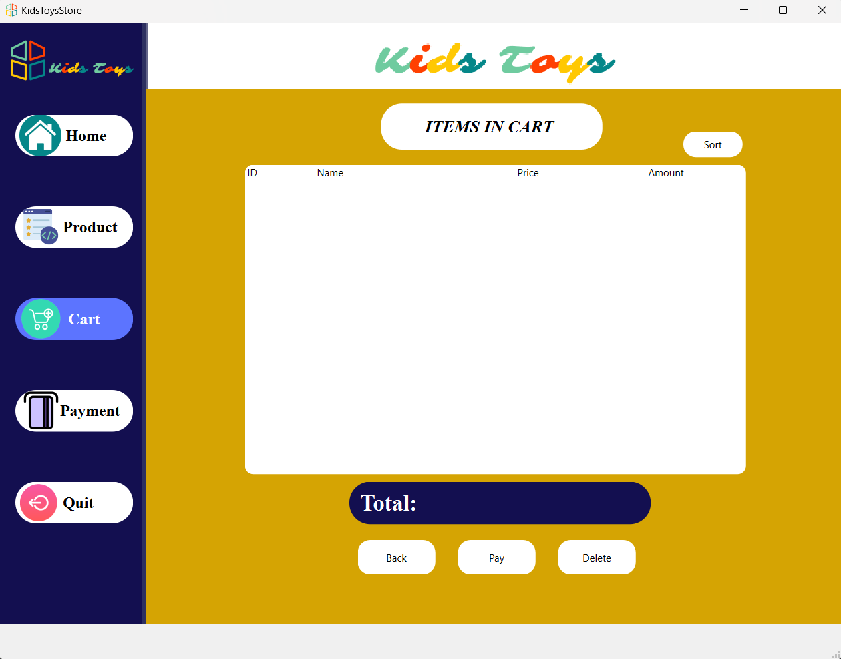

* 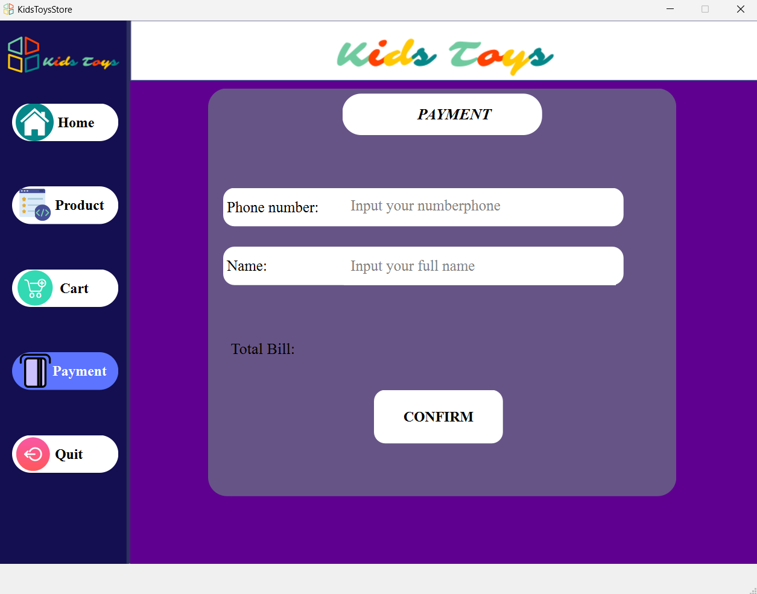Màn hình 4: Payment
* 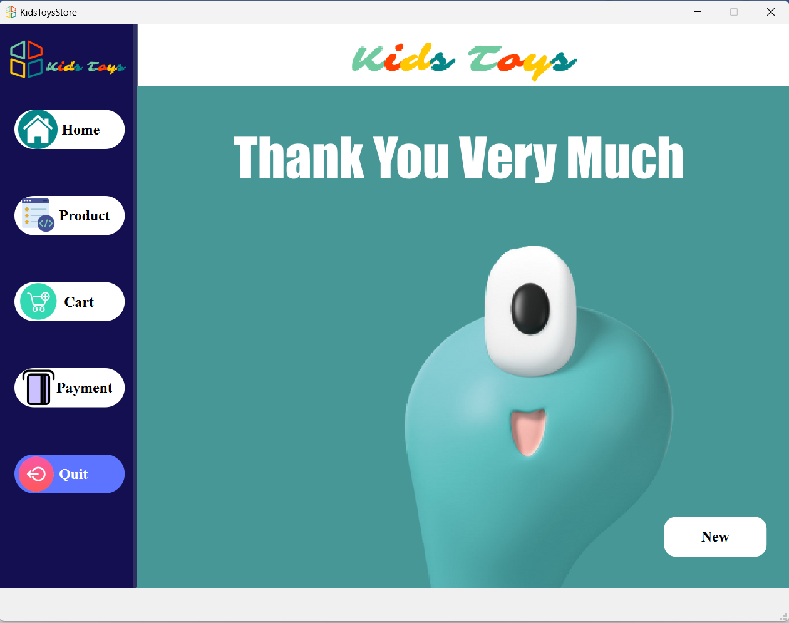Màn hình 5: Quit

1. Hệ thống báo biểu
2. THỬ NGHIỆM
3. Các kịch bản thử nghiệm
4. Cấu trúc của solution:

* Gồm 4 folders nằm trong một project:
* Folder Headers.
* Folder Sources.
* Folder Forms.
* Folder Resources.

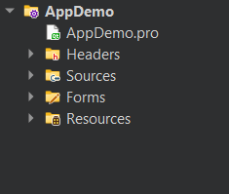

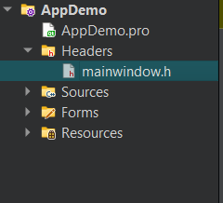 - Folder Headers: Nơi khai báo các thư viện.

- Folder Sources: chứa 2 projects, bao gồm:

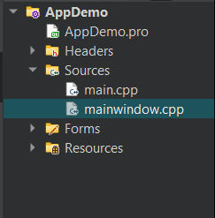

* 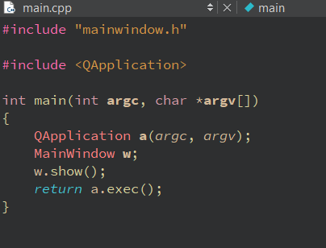Project main.cpp: Show interface.

Hình 4.1.1 hàm main

* Project mainwindow.cpp: dùng để viết các hàm để xây dựng ra những chức năng của chương trình.

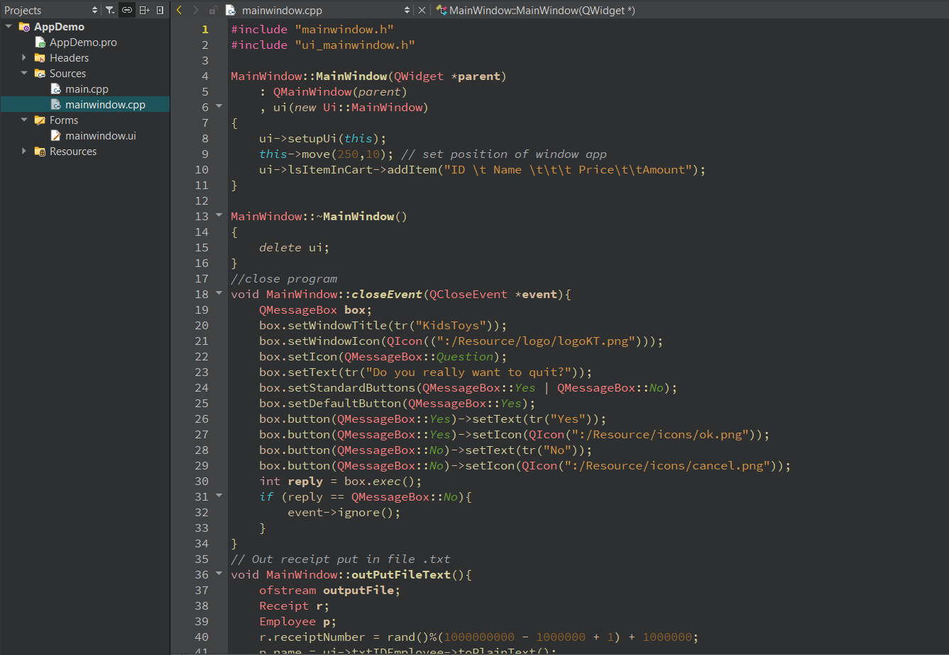

1. Các chức năng của chương trình:

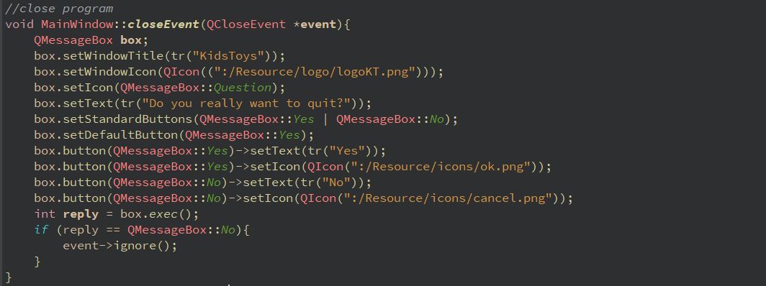Chức năng đóng chương trình( closeEvent):

* 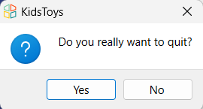Ta sẽ sử dụng hàm được định nghĩa sẵn QCloseEvent và đặt tên cho hộp kiểm(QmessageBox box).Khi người dùng muốn đóng một chương trình, nhấn vào icon  chức năng sẽ thực thi nhiệm vụ hiển thị ra một hộp kiểm (QmessageBox box) kèm lời nhắn: “Do you really want to quit?” với 2 sự lựa chọn là “Yes” hoặc “No”.
* Nếu người dùng ấn chọn “Yes”, chương trình sẽ chạy hàm QCloseEvent và đóng chương trình. Còn nếu người dùng ấn chọn “No” thì sự kiện đóng chương trình sẽ bỏ qua và vẫn tiếp tục chương trình.

1. 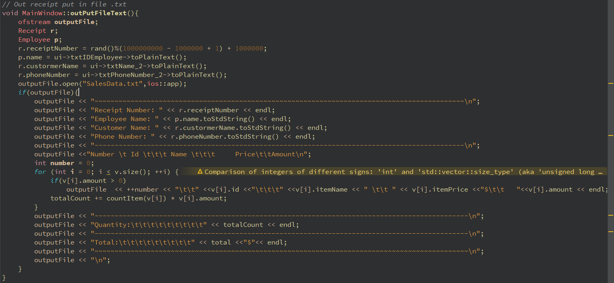Chức năng xuất ra file text (hóa đơn)
2. Kết quả thử nghiệm các kịch bản
3. Xử lý các trường hợp ngoại lệ
4. KẾT LUẬN
5. Kết quả đối chiếu với mục tiêu
6. Các vấn đề tồn động
7. Mở rộng( hướng phát triển)

# PHỤ LỤC

# TÀI LIỆU THAM KHẢO